- Nút xem menu không click được
  - 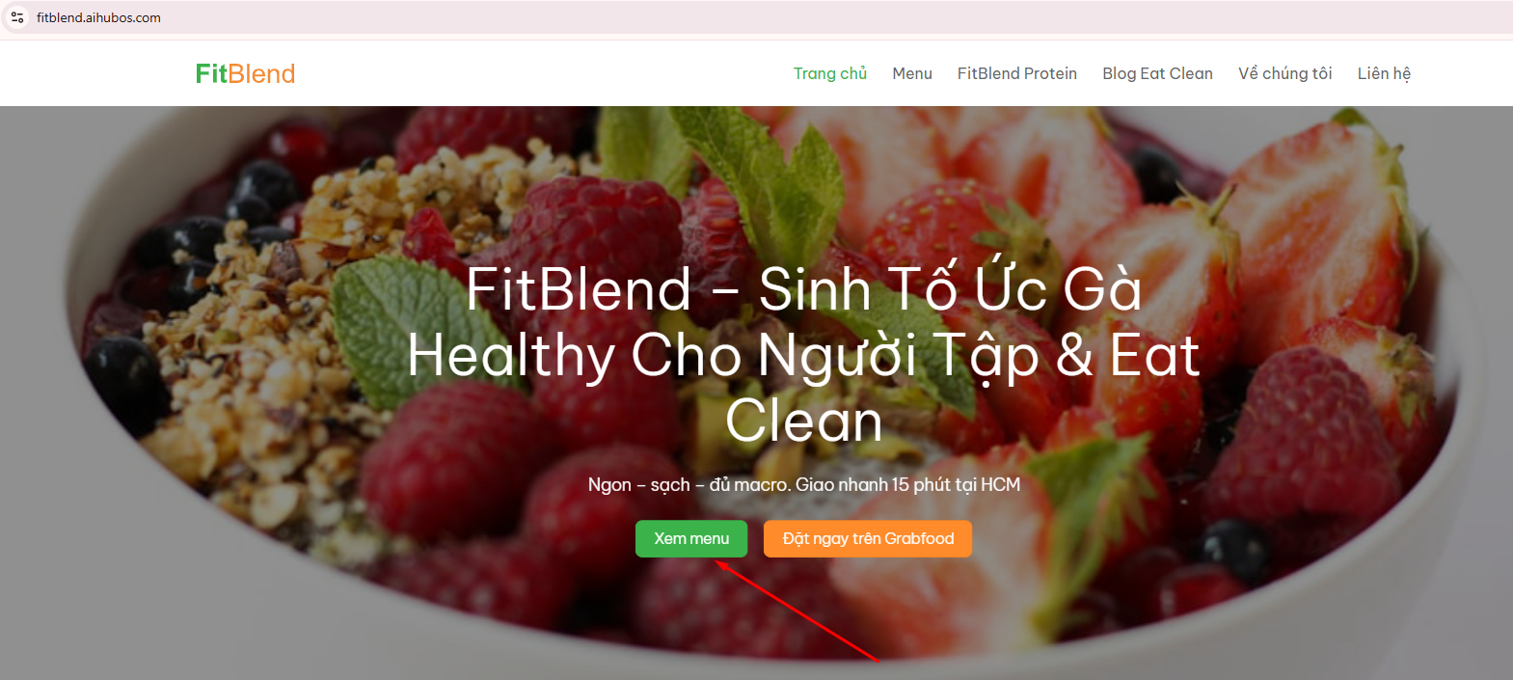
- Click 2 nút này không được
  - 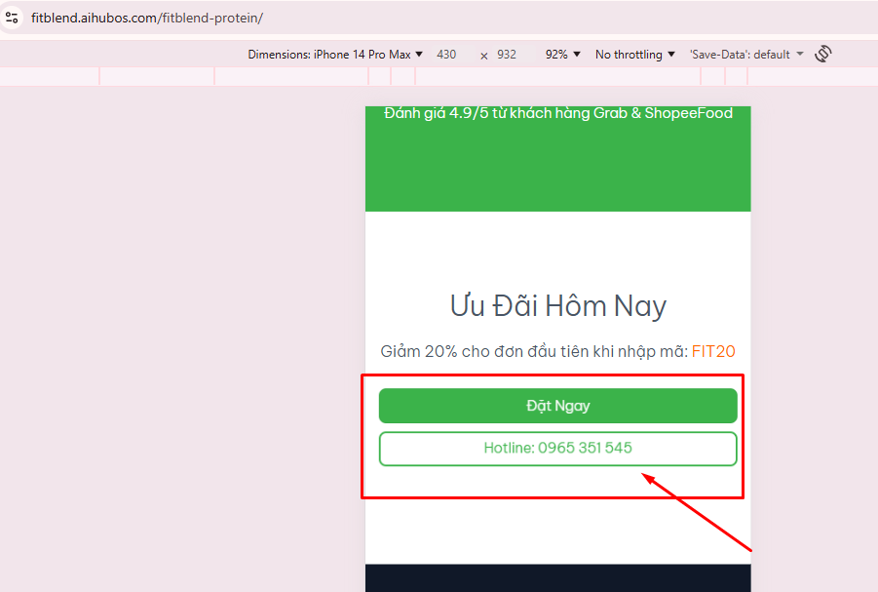
- Header nên để đứng yên 1 chỗ cho người dùng dễ thao tác khi chuyển trang, hiện tại kho scroll thì bị mất
  - 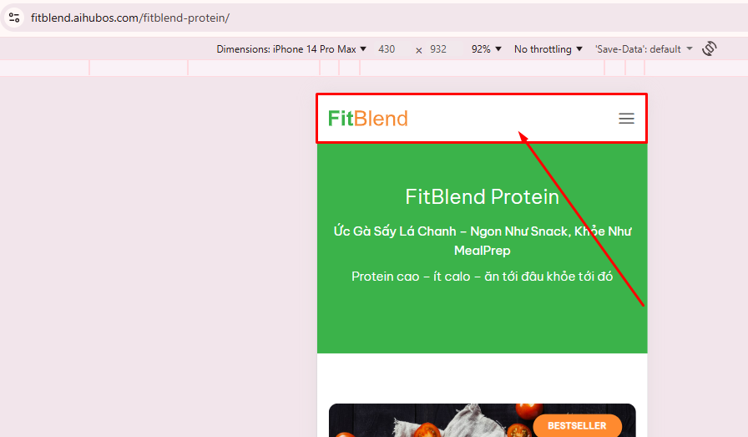
- Hai nút này bấm gọi ko được, bấm chat zalo cũng không được
  - 